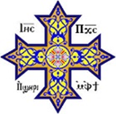

سفر أعمال الرسل
الإصحاح الثالث عشر
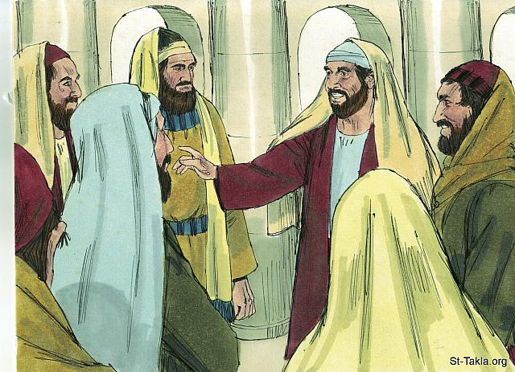
أعمال 13
1 وَكَانَ فِي أَنْطَاكِيَةَ فِي الْكَنِيسَةِ هُنَاكَ أَنْبِيَاءُ وَمُعَلِّمُونَ:
بَرْنَابَا، وَسِمْعَانُ الَّذِي يُدْعَى نِيجَرَ، وَلُوكِيُوسُ الْقَيْرَوَانِيُّ،
وَمَنَايِنُ الَّذِي تَرَبَّى مَعَ هِيرُودُسَ رَئِيسِ الرُّبْعِ، وَشَاوُلُ.
2 وَبَيْنَمَا هُمْ يَخْدِمُونَ الرَّبَّ وَيَصُومُونَ، قَالَ الرُّوحُ الْقُدُسُ:
أَفْرِزُوا لِي بَرْنَابَا وَشَاوُلَ لِلْعَمَلِ الَّذِي دَعَوْتُهُمَا إِلَيْهِ.
3 فَصَامُوا حِينَئِذٍ وَصَلُّوا وَوَضَعُوا عَلَيْهِمَا الأَيَادِيَ، ثُمَّ
أَطْلَقُوهُمَا.4 فَهذَانِ إِذْ أُرْسِلاَ مِنَ الرُّوحِ الْقُدُسِ انْحَدَرَا
إِلَى سَلُوكِيَةَ، وَمِنْ هُنَاكَ سَافَرَا فِي الْبَحْرِ إِلَى قُبْرُسَ
5 وَلَمَّا صَارَا فِي سَلاَمِيسَ نَادَيَا بِكَلِمَةِ اللهِ فِي مَجَامِعِ
الْيَهُودِ. وَكَانَ مَعَهُمَا يُوحَنَّا خَادِمًا.

س1) من الآية ( 4 ) فى هذا الاصحاح حتى الآية ( 26 ) من الاصحاح القادم ( الاصحاح 14 ) نجد
الرحلة التبشيرية الأولى للقديس بولس الرسول والتى كان يرافقه القديس برنابا فيها .. ونلاحظ
أنه قبل إنطلاق هذه الرحلة كانت الكنيسة فى حالة صوم وصلاة ثم مارسة طقس وضع اليد
عليهما .. أكتب الآية الدالة على ذلك مع ذكر الشاهد ..
.........................................................................................................

.........................................................................................................

س2) من الرائع أننا نلاحظ فى هذا الاصحاح أنه يمكن أن نطلق عليه اصحاح “ كلمة الله “ لأنها
تكررت سبع مرات هنا بتعبيرات مختلفة “ كلمة الله أو كلمة هذا الخلاص أو كلمة الرب “ ..
أكتب الآيات التى تحمل عبارة “ كلمة الله “ بتلك التعبيرات
1- .....................................................................................................
2- .....................................................................................................
3- .....................................................................................................
4- .....................................................................................................
5- .....................................................................................................
6- .....................................................................................................
7- .....................................................................................................

س3) ما هى صفة القديس يوحنا ( الذى هو القديس مرقس الرسول كارز ديارنا المصرية بعد ذلك )
فى هذه الرحلة ....
.........................................................................................................
.........................................................................................................

س4) يجب أن لا نأخذ بالمسميات التى أطلقها الناس على بعض الأشخاص فبالرغم من إسم هذا
الساحر “ بار يشوع “ ( والتى معناها إبن المخلص ) إلا أن الرسول بولس إكتشف حقيقته

بإرشاد الروح القدس لأنه كان يقاوم كلمة الله وأطلق عليه أربعة ألقاب .. أكتب الآية التى
تحتوى على ذلك مع ذكر الشاهد ....
.........................................................................................................
.........................................................................................................

س5) من آية ( 16 ) إلى آية ( 41 ) نجد العظة الأولى للقديس بولس الرسول وفيها إقتبس إقتباسات
كثيرة من العهد القديم .. منها ثلاثة إقتباسات كنبوات عن الرب يسوع .. وإقتباس رابع كتحذير
لليهود فى حال تهاونهم وبالتالى هلاكهم إذا لم يصدقوا العمل الذى يعمله الرب فى أيامهم وهذه
الإقتباسات هى ............ مع ذكر الشاهد من اصحاحنا هذا مع ذكر شاهد العهد القديم الذى
أخذت منها
1- .....................................................................................................
.........................................................................................................
2- .....................................................................................................
.........................................................................................................
3- .....................................................................................................
.........................................................................................................
4- .....................................................................................................
.........................................................................................................

